

研究生课程小组报告

章或节名称： 软件漏洞防治概述、软件漏洞防护机制

学 院： 信息科学技术学院
学 系： 计算机科学系
专 业： 电子信息（计算机技术）
课程名称： 高级软件工程
学生姓名（学号）： 202234261007 熊宇扬
202234261008 熊嘉琪 202234261010 唐莉
202234261015 麦丽莹 202234261037 许威武

授课教师： 孙玉霞

2023 年 4 月25 日
- 小组成员的任务分工（含演讲和报告）
熊宇扬：编写案例分析、PPT教材内容部分、汇总报告和PPT
熊嘉琪：编写案例分析、PPT案例分析部分
唐莉：完成思考与实践、设计课后习题、PPT思考与实践部分
麦丽莹：讲解案例分析、思考与实践、PPT润色、整合
许威武：讲解教材8.1-8.2内容
- 新的“实例分析”
2.1案例背景
缓冲区溢出是指当程序向缓冲区写入数据的时候，由于缓冲区长度不足以存放所有的数据，导致数据超出缓冲区范围被覆盖、修改，可能导致程序崩溃、信息泄露等问题，缓冲区溢出漏洞是常见的安全漏洞之一^{[1]}。
缓冲区溢出的含义类似于向杯子里倒入过量的水，即为缓冲区提供了超过其容量的数据。通常情况下，缓冲区溢出的数据只会破坏程序数据，造成意外的终止。但是，如果有人精心构造溢出数据的内容，就有可能获得系统的控制权。用户（或黑客）提供了水，而系统提供了溢出的容器——缓冲区。缓冲区在系统中的表现形式很多，如由高级语言定义的变量、数组、结构体等，在运行时都保存在缓冲区内。因此，缓冲区可以抽象地理解为一段可读写的内存区域。缓冲区攻击的最终目的是希望系统能够执行恶意代码，这些代码已经被意图破坏系统的人设定好了。按照冯·诺依曼存储程序原理，程序代码是以二进制数据存储在内存中的，而程序的数据也在内存中。所以，从内存的二进制形式上来看，无法区分哪些是数据、哪些是代码，这为缓冲区溢出攻击提供了可能。
2021年6月，研究人员在微软Windows 10操作系统中发现一种名为PrintNightmare（编号为CVE-2021-34527）的漏洞^{[2]}，如图1所示。该漏洞使攻击者可以以SYSTEM权限在受影响的设备上执行任意代码，从而危及设备的安全性和敏感数据的保护。
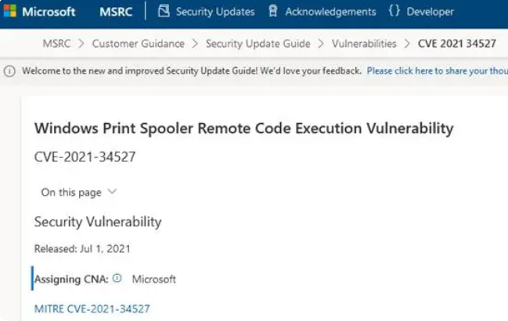
图1 PrintNightmare

2.2漏洞原理
我们知道，缓冲区溢出攻击的原理是利用程序中的缓冲区来覆盖程序的内存空间，从而实现攻击者的恶意目的^{[3]}。在分析该漏洞之前，我们先理解一下Windows的DLL文件。微软为了便于软件开发人员更轻松的开发出想要的程序，会抽象出公共的一些库文件，该库文件都是集成好，并且可以直接运行的库。
接下来我们再介绍一下微软的打印机服务，该服务为客户端提供了一项可以远程在服务器端安装打印机驱动的功能。Windows系统默认开启Print Spooler服务，客户端远程使用该功能并选择驱动的文件位置（任意位置），服务器就会以system权限去运行该驱动包。
PrintNightmare漏洞是一种影响Microsoft Windows打印池服务（spooler）的漏洞。该漏洞具有两个变体，一种允许攻击者远程执行代码（编号为CVE-2021-34527），另一种导致权限提升（编号为CVE-2021-1675）。攻击者可以通过这个漏洞来操纵打印机，并向企业网络中注入恶意软件。这些恶意软件可能会窃取敏感数据、破坏系统、加密文件等。该漏洞是由于Windows Print Spooler服务没有限制DLL文件的调用，攻击者在打印作业时可以利用缓冲区溢出漏洞将恶意DLL文件注入到运行该服务的系统进程中，让系统以system权限在服务器本地运行一个后门程序文件HACK.dll（一般指那些绕过安全性控制而获取对程序或系统访问权的程序方法）。具体来说，当攻击者通过网络发送一个特制的Print Spooler请求时，服务端接收到请求后会调用OpenPrinterExA函数，该函数中存在缓冲区溢出漏洞，攻击者可以通过构造精心的Payload来控制溢出后的返回值，从而实现攻击。该漏洞发生在 AddPrinterDriverEx函数，它一共有三个参数，其中第三个参数是flag，该flag有一个特殊的值并未在官方文档中出现：APD_INSTALL_WARNED_DRIVER = 0x00008000。根据下图中的代码逻辑，在调用InternalAddPrinterDriverEx之前，会通过bittest对flag的第0xf位进行校验。如果该值为1的话，则v12的值仍然为0，可以绕过24行中对Access的检查，成功调用InternalAddPrinterDriverEx。如图2所示。
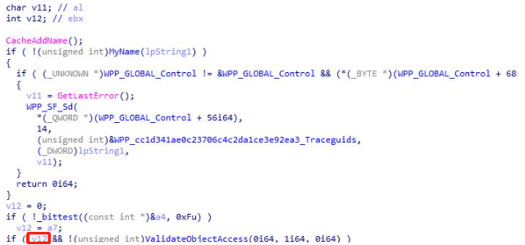
图2 AddPrinterDriverEx函数对应代码

2.3影响范围
该漏洞影响Windows10的所有版本和WindowsServer2019版本，影响范围非常广，该漏洞对系统造成的风险巨大。
2.4本地复现
Windows系统默认开启 Print Spooler服务，普通用户可以利用此漏洞提升至管理员权限。下面将使用脚本模拟PrintNightmare漏洞对Windows普通用户进行提权操作，本机Windows的规格如图3所示。

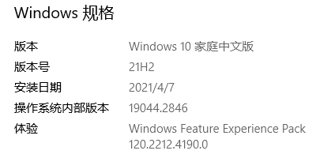
图3 本机Windows规格

该版本在漏洞影响范围内，下面开始提权：使用该脚本进行提权时，会默认添加admin用户、密码：password，出现DDL should be loaded则表示成功。如图4所示。
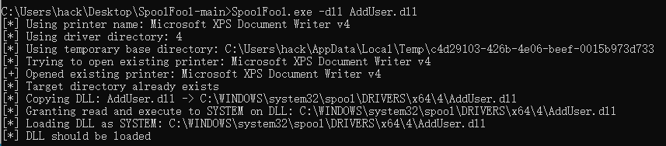
图4 使用脚本进行提权

查看是否添加成功获得 administrator权限，如图5所示。
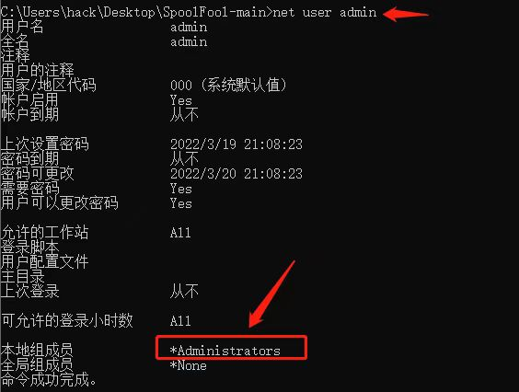
图5 查看是否获得管理员权限

可以发现已提权成功，此时用户admin就变成管理员权限。但是非法从普通用户提权为管理员用户，会导致以下几个方面的危害：
1.未经授权的系统访问：管理员用户可以访问系统上的任何内容和功能，包括敏感数据、系统文件等，如果一个普通用户突然获得了管理员权限，他就可以擅自访问那些本来不应该接触的部分，导致安全风险。
2.恶意软件的潜在威胁：恶意软件通常会利用管理员权限来实施破坏、感染和窃取敏感信息等行为。如果普通用户被提权为管理员用户，那么他遇到的任何恶意软件都可以使用管理员权限来潜在感染或损坏系统上的任何文件，对系统和数据造成重大影响。
3.人为错误和不当操作：由于管理员权限拥有了更高的系统访问权限，普通用户可能会不慎进行错误的操作，甚至会删除一些非常重要的文件、服务和数据，导致系统崩溃和数据丢失等问题。
因此，不要随意将普通用户升级为管理员用户，并且尽量避免使用管理员权限进行操作，减少潜在的风险。如果确实需要使用管理员权限，也应该以非管理员用户的身份登录，并在需要时临时提权，以最大程度地减少系统和数据的风险。
2.5恢复措施
微软官方发布了安全更新，具体是在AddPrinterDriverEx中加入了对权限的校验，重点在于YIsElevated、YIsElevationRequered和RunningAsLUA三个函数，当v12==0、v13==1并且v9==1时，flag中的0x8000会通过&操作被去掉，导致后续调用到SplAddPrinterDriverEx时权限验证失败，阻止了漏洞发生。如图6所示。
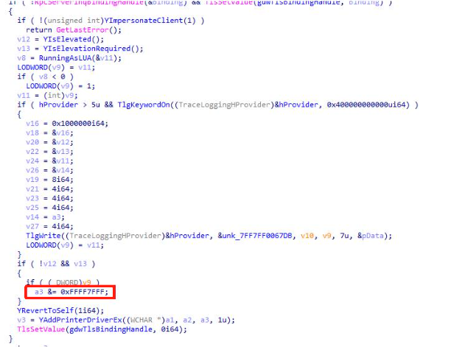
图6 安全更新对应代码

该漏洞点在于，调用YAddPrinterDriverEx函数时，没有对参数dwFileCopyFlags做校验，能够使用APD_INSTALL_WARNED_DRIVER标志，导致后面对驱动合法性校验失效，可以任意的加载DLL，并且为system权限。
建议用户及时下载并安装其提供的补丁程序。此外，用户可以通过关闭Print Spooler服务暂时解决该漏洞带来的安全问题。大致上可分为两种解决方法，解决方法1：确定打印后台处理程序服务是否正在运行并在 Windows PowerShell 中运行以下命令：
Get-Service -Name Spooler
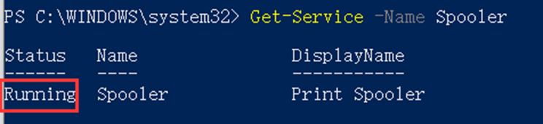
图7 确认打印机处理程序是否运行

如果打印后台处理程序正在运行或该服务未设置为禁用，请选择下列选项之一以禁用打印后台处理程序服务，或通过组策略禁用入站远程打印：禁用打印后台处理程序服务
如果禁用打印后台处理程序服务，请输入以下 PowerShell 命令：
Stop-Service -Name Spooler -Force
Set-Service -Name Spooler -StartupType Disabled
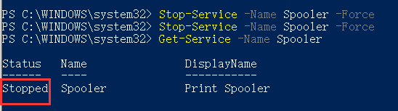
图8 禁用打印后台处理程序

解决方法可能会带来以下影响：禁用打印后台处理程序服务会禁用本地和远程打印功能。
解决方法2：通过组策略禁用入站远程打印，可以通过组策略配置设置，禁用“允许打印后台处理程序接受客户端连接：”策略以阻止远程攻击。如果是Windows家庭版的用户，没有组策略设置，可以用种简单的方法可以替代：首先进入网卡设置，在网卡属性中，将“Microsoft网络的文件和打印共享”选项前面的√去掉，点击确定即可。
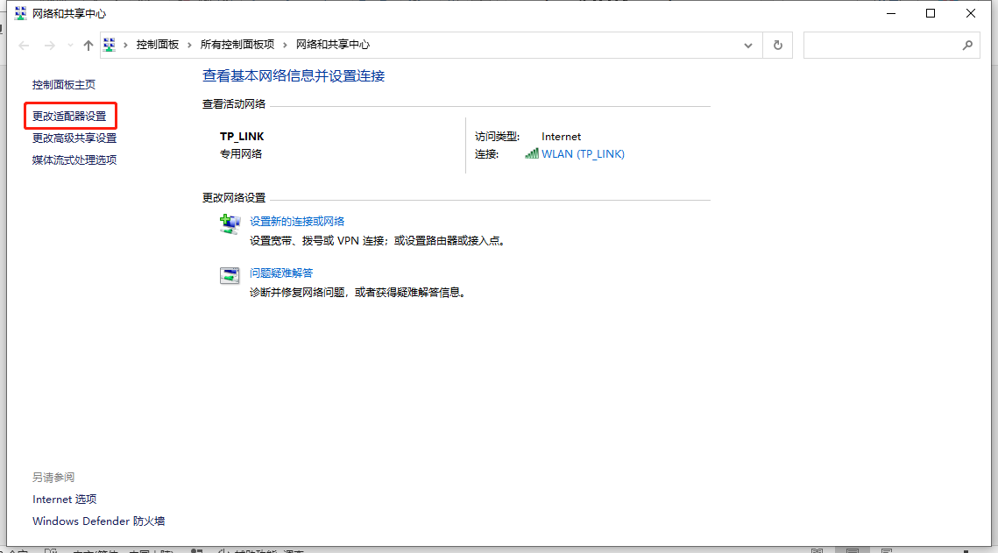
图9 网卡设置

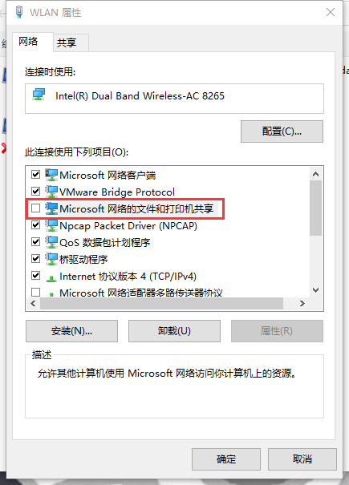
图10 网卡属性

解决方法的影响：此策略将通过阻止入站远程打印操作来阻止远程攻击途径。该系统将不再用作打印服务器，但仍然可以本地打印至直接连接的设备。
2.6借鉴与反思
软件漏洞是指在软件程序中存在的安全漏洞，这些漏洞可能会被黑客利用来入侵系统、窃取敏感信息或对网络进行攻击。以下是软件漏洞带来的危害及其影响：
数据泄露^{[4][5]}：黑客可以通过利用软件漏洞来窃取用户的个人信息、信用卡信息、银行账户信息等敏感数据，给个人财产和隐私安全带来极大威胁。
服务拒绝攻击（DoS攻击）^{[6][7][8]}：恶意攻击者利用软件漏洞挤满网络流量并占用系统资源，导致系统无法正常工作或瘫痪，从而导致服务宕机或延迟，给用户带来不便和损失。
恶意代码^{[9][10]}：黑客可以通过软件漏洞注入恶意代码并利用其篡改系统数据、拦截用户数据、加密数据等恶意行为。
金融损失^{[11]}：黑客可以通过软件漏洞窃取用户的银行账户信息并进行非法转账，给受害者带来巨大的经济损失。
商业声誉^{[12]}：软件漏洞可能会导致企业丢失商业信任，降低客户满意度，甚至影响企业的经济效益和商业声誉。
针对软件漏洞带来的危害及其影响，各相关单位和个人必须充分认识到缓冲区溢出攻击在网络安全领域中的威胁，并采取相应的措施来防范和避免其发生。对于软件开发者来说，应该加强代码审查和漏洞扫描，防止缓冲区溢出漏洞的发生。对于企业和机构而言，需要做好系统安全维护和漏洞修复工作，及时更新所有相关软件的最新补丁和安全更新，提升网络安全防护能力。
此外，对于个人用户而言，也应该警惕各种可能存在安全漏洞的软件和应用程序，定期更新和升级操作系统和关键软件，并保持良好的系统保护习惯，避免访问未知的链接和网站。
总之，软件漏洞是当前互联网世界中面临的一个普遍问题。随着各类信息技术在日常生活中的不断普及和应用，这种威胁也呈现出更加多样化、隐蔽化的态势。只有加强安全测试和采取有效的安全措施才能更好地保护我们的数据和网络安全。因此，通过加强安全意识教育、完善安全技术和管理手段，我们可以更好地维护自己的网络安全，保护个人隐私和信息安全。

参考文献
- 孙玉霞, 翁健, 李哲涛, 许颖媚 & 罗亮. (2022). 软件安全技术. 清华大学出版社.
- Security Update Guide - Microsoft Security Response Center. (n.d.). https：//msrc.microsoft.com/update-guide/vulnerability/CVE-2021-34527
- 邵思豪, 高庆, 马森, 段富尧, 马骁, 张世琨, & 胡津华. (2018). 缓冲区溢出漏洞分析技术研究进展. 软件学报, 29(5), 1179-1198.
- 任奎, 孟泉润, 闫守琨, & 秦湛. (2021). 人工智能模型数据泄露的攻击与防御研究综述. 网络与信息安全学报, 7(1), 1-10.
- Kaur, K., Gupta, I., & Singh, A. K. (2017). A comparative study of the approach provided for preventing the data leakage. International Journal of Network Security & Its Applications, 9(5), 21-33.
- Liu, W. (2009, November). Research on DoS attack and detection programming. In 2009 Third International Symposium on Intelligent Information Technology Application (Vol. 1, pp. 207-210). IEEE.
- 朱良根, 张玉清, & 雷振甲. (2004). DoS 攻击及其防范. 计算机应用研究, (7), 82-84.
- Cetinkaya, A., Ishii, H., & Hayakawa, T. (2019). An overview on denial-of-service attacks in control systems: Attack models and security analyses. Entropy, 21(2), 210.
- 申培, 刘福龙, & 桑海伟. (2022). 恶意代码检测研究综述. 重庆理工大学学报 (自然科学), 36(11), 212-218.
- Cui, Z., Du, L., Wang, P., Cai, X., & Zhang, W. (2019). Malicious code detection based on CNNs and multi-objective algorithm. Journal of Parallel and Distributed Computing, 129, 50-58.
- 黑客攻击尼泊尔中央银行SWIFT系统 440万美金的转账得手58万 - 腾讯云开发者社区-腾讯云. (n.d.). https://cloud.tencent.com/developer/article/1148982
- Hacker. (n.d.). 共享单车行程泄露个人隐私令人担忧. 知乎专栏. https://zhuanlan.zhihu.com/p/26203154

- 教材“思考与实践”题
1.典型的软件漏洞包括哪些类型？针对每种类型的漏洞，有哪些防治措施？
- 缓冲区溢出漏洞。当程序请求输入时，输入数据所需的内存空间可能会大于程序为其分配的内存容量，此时若不对输入数据进行截断则超过内存容量的部分会覆盖内存中的其他数据，从而造成缓冲区溢出。如果这些被覆盖的数据对程序运行很重要，则可能导致程序运行失败、系统死机和重新启动等后果。攻击者可故意利用溢出来破坏程序运行，并趁程序中断时获取程序乃至系统的控制权，进而执行非授权指令或非法操作。
防止缓冲区溢出漏洞的常见措施包括：不要禁用溢出保护；在编程时，不选用 C 和C++ 等缺少内存管理支持的语言而选择 Java 或 Perl 等语言，能降低出现内存溢出漏洞的风险；在内存中随机排列程序的组件，从而使攻击者难以识别组件地址并利用特定组件；在创建代码时正确分配缓冲区空间、限制输入数据的长度。
- 非法输入漏洞。在对程序输入未进行验证或验证不足时，攻击者可能利用非法输人来执行恶意代码、更改程序流、访问敏感数据和滥用资源分配等。
为防治非法输入漏洞，应该对所有用户采取“零信任”原则，即假设用户的所有输入都有可能会损害系统，因此要对其进行验证；要在服务器端进行验证；可使用白名单以明确可接受的输入格式和内容：在验证输入时.需要对输入的长度、类型、语法和逻辑性进行验证，被验证的输入源包括环境变量、查询、文件、数据库和 API调用等。
- 信息泄露漏洞。当有意或无意地将数据提供给潜在攻击者时，就会发生信息泄露。数据中可能包含敏感信息，也可能包含会被攻击者利用的软件或环境信息。
为防止信息泄露，在设计程序体系结构时应当将敏感信息包含在具有明确信任边界的区域中，使用访问控制来保护和限制安全区域与端点之间的连接；验证错误消息和用户警告中是否包含不必要的信息；限制来自 URL 和通信标头的敏感信息，例如路径名或API 密钥。
- 权限漏洞。如果未正确分配、跟踪、修改或验证用户权限和凭据，则会发生不正确的权限或身份验证。这些漏洞可使攻击者可滥用权限、执行受限任务或访问受限数据为防治权限漏洞，应在与软件和系统交瓦的所有用户和服务中应用最小权限原则。使用访问控制来限制用户和实体的功能，使用户和服务只能访问自己所需的那此资源：将高级权限分成多个角色，分离有助于限制“高级用户”，并降低攻击者滥用访问权限的能力：应用多因素身份验证方法来防止攻击者轻易获得访问权限。
2.DEP是什么的缩写？计算机内部是如何实现DEP的？
- 数据执行保护(Data Execution Prevention，DEP)
- 操作系统的DEP保护机制针对内存中数据与代码混合存储从而导致溢出攻击的问题，完善内存管理机制，通过设置不可执行的数据页阻止嵌入堆栈的恶意代码执行，从而实现了数据执行保护。将存储数据的内存页标识为不可执行的数据页，从而阻止这些数据页执行代码。如果程序溢出并尝试执行存放在数据页(例如默认的堆页、堆栈页和内存池页)中的恶意代码，CPU会发现这是尝试在不可执行的区域执行指令，于是禁止执行指令并抛出异常，从而遏制恶意代码的执行。
3.ASLR是什么的缩写？ ASLR包括哪几部分？
- 地址空间布局随机化(Address Space Layout Randomization，ASLR)技术
- ASLR主要分为了2个部分：
(1)堆、栈地址的随机化。堆随机化改变已分配堆的基地址，而栈随机化则改变每个线程栈的起始地址。堆栈地址的随机化是在程序运行时执行的，因此对同一个程序而言任意两次运行时的程序堆栈基址都是不同的。相应地，其程序变量在堆栈内存中的地址也是随机变化的。
(2)映像地址的随机化。可执行文件和动态连接库(DLL)文件的内存地址是在系统启动时确定的。采用映像地址随机化的系统在加载上述文件到内存时，为其随机地分配基地址。因此，对同一个可执行文件或DLL文件来说，在系统每次重启后所分配到的内存基地址都是不同的。
4.SEH是什么的缩写？ SafeSEH为什么需要保护SEH？
- 异常处理结构体(Structure Exception Handler，SEH)
- SafeSEH保护SEH的原因：
1、SEH结构存放在栈中，因此溢出缓冲区的数据也可能覆盖SEH结构的内容，使相应的异常处理失效。发生溢出后的栈顿和堆块数据容易触发异常，而异常处理却可能已经失效，从而导致系统崩溃。
2、通过精心设计溢出数据，攻击者还可以修改SEH中异常处理函数的入口地址为恶意代码的人口地址，这样当操作系统处理异常时实际执行的却是恶意代码。
3、为了克服以上SEH机制的缺陷，操作系统可采用SEH校验机制SafeSEH，操作系统的SaleSEH保护机制能防止存储栈上的SEH结构本身被覆盖和恶意利用，保护正常的异常处理功能。
5.简述使用SafeSEH进行漏洞防治的原理
其原理是：操作系统在调用异常处理函数之前，对即将要调用的异常处理函数进行一系列的有效性校验，在发现其无法通过校验时立即终止对此异常处理函数的调用。编译器在启动SafeSEH编译选项之后，在编译程序的过程中，会将程序中所有合法的异常处理函数入口地址提取出来，放入一张安全的SEH表，并将这张表存放在程序内存映像的数据块中。每当程序需要调用异常处理函数时，操作系统就会检查此函数的入口地址是否合法。
6.简述使用/GS进行漏洞防治的原理
GS是Stack Guard(栈保护)的缩写，意味着通过“检测栈溢出”来减少栈溢出攻击，从而保护栈中数据。
原理：启用了/GS编译选项的编译器在编译被调函数时向其栈顿内额外压入一个SecurityCookic。在栈中，Security Cookie位于前EBP(即扩展基址指针，指向栈帧的底部)和局部变量之间，是一个4字节的随机数。此外，在内存数据区中也存放着这个Security Cookie的副本。如果在GS保护的此栈发生栈溢出，则溢出数据首先覆盖的是Security Cookie，然后才覆盖EBP和返回地址等关键数据。操作系统在执行函数返回之前，将执行额外的安全验证(Security Check)，即比较函数栈中的Security Cookie和存放在数据区中的Security Cookie副本；如果两者不同则表明栈帧中的Security Cookie已被覆盖，说明栈中发生了溢出，于是操作系统检测到了栈溢出。此时函数返回地址很可能也已被篡改，所以操作系统将转去执行异常处理，而不会继续执行函数返回功能。因此引入变量重排技术，在编译程序时，变量重排技术能够根据程序中局部变量的类型调整变量在栈帧中的位置，例如将字符串缓冲区移动到栈帧的高地址，而在栈帧低地址存储函数参数的副本。使用了变量重排技术的GS可进一步增加栈溢出攻击的难度，使之更难破坏函数的局部变量和参数等重要数据。
- 自行设计“思考与实践”题
理论问题1：
1.使用ASLR技术进行漏洞防治的原理是什么？
避免在加载程序时使用固定的基址加载，将内存地址空间中堆、栈和共享库映像等线性区域布局的地址随机化，以增加攻击者预测目的地址的难度，防止攻击者直接定位恶意代码的位置，从而达到阻止漏洞利用的目的。
理论问题2：
2.SEH的主要功能包括哪些？
(1) 异常检测：SEH可以通过异常检测机制来检测程序是否发生了异常。当程序遇到异常时，SEH机制会自动将异常信息记录下来，并传递给异常处理程序进行处理。
(2) 异常处理：SEH的异常处理机制可以帮助程序员处理程序中出现的异常。异常处理程序是SEH机制的核心部分，它可以捕获和处理异常，确保程序的稳定性和可靠性。
(3) 异常处理顺序：SEH机制可以提供异常处理的顺序功能，以确保异常处理程序能够按照正确的顺序执行。当程序遇到异常时，SEH机制会根据异常类型选择相应的异常处理程序进行处理，并根据异常处理程序的顺序执行。
(4) 异常堆栈跟踪：SEH机制可以通过异常堆栈跟踪功能来记录程序在执行时发生的异常信息，并帮助程序员追踪和分析异常原因。
总体来说，SEH的基本功能是处理程序在执行时发生的异常，以确保程序的稳定性和可靠性。

实践性问题：
3.假设你是一名软件开发人员，你正在开发一款在线购物平台应用程序。你意识到应用程序中存在一些漏洞，需要采取措施来防护。以下是四种常见的软件漏洞防护机制，请问你该如何选择和使用这些机制来防护应用程序中的漏洞？（数据执行保护、地址空间布局随机化、安全结构化异常处理、栈溢出检测的编译选项）
针对在线购物平台应用程序的漏洞防护，以下是建议的选择和使用这些机制的方法：
- 在应用程序中，可以使用DEP来保护敏感数据。例如，将敏感数据 (如用户密码、用户信用卡信息等) 加密存储在内存中，防止恶意代码读取或篡改数据。当应用程序需要访问敏感数据时，它会先解密这些数据，然后才让这些数据执行。购物平台应用程序还可以使用DEP技术检测和阻止恶意代码，当检测到未经授权的代码执行，立即停止处理器的执行，提高购物平台的安全性。例如，在用户提交购物请求时，使用DEP技术来防止未经授权的代码在后台执行，从而防止未知的安全漏洞。需要注意的是，实际应用中需要进行更具体的实现和安全性评估。同时，在实现 DEP 技术时，需要考虑内存地址随机化、错误检测和恢复等问题，以确保数据的安全性和可靠性。
- ASLR是一种操作系统技术，可以随机化应用程序的地址空间布局以防止攻击者通过分析应用程序的地址空间来发现其漏洞。在应用程序中，可以使用ASLR来随机化敏感数据的存储位置，例如密码和私钥等。例如，可以将用户订单数据存储在随机生成的内存地址中，以确保攻击者无法通过分析应用程序的地址空间来发现其漏洞。
- 安全结构化异常处理是一种通过捕获和处理异常来保护应用程序的方法。这可以防止恶意代码通过错误处理来绕过应用程序的安全措施。在使用安全结构化异常处理时，需要确保应用程序中的所有异常处理代码都被正确编写，并且需要对异常进行适当的处理。例如，当用户提交错误订单信息时，应用程序应该捕获异常并处理它们，以防止恶意代码通过错误处理来绕过应用程序的安全措施。
- 在应用程序编译时，可以启用栈溢出检测选项，及时发现栈溢出漏洞以确保应用程序不会受到栈溢出攻击。可以使用操作系统提供的栈溢出检测机制，也可以使用应用程序自己实现栈溢出检测机制。

在选择和使用这些机制时，需要注意以下几点：
(1)需要对每种机制进行深入了解，以确保应用程序能够正确利用它们来防护漏洞。
(2)需要根据实际情况来选择合适的机制，例如，如果应用程序中存在大量的敏感数据，那么DEP可能是更好的选择。
(3)需要确保应用程序中的所有代码都被正确编写，并且需要对代码进行充分的测试，以确保它们能够有效地防护漏洞。
(4)需要定期更新这些机制，以确保它们仍然能够有效地防护应用程序中的漏洞。
具体实践举例：
ASLR 是一种操作系统级别的技术，它通过在程序加载时随机化内存地址空间的布局，来增强程序的安全性和防病毒能力。
图11-13所示的代码创建了一个 Windows 堆栈映射对象，用于随机化地址空间布局。然后，将数据存储在随机内存中，并使用HeapScanForFreePages函数扫描内存以找到空闲内存块，最后，使用HeapAlloc函数分配内存，将数据写入内存，并使用HeapScanForReadPages函数扫描内存以将数据读取到随机内存中，以随机化地址空间布局。在执行这段代码时，程序的内存地址空间会被随机化，并且堆栈映射对象中的内存地址也会随机化。
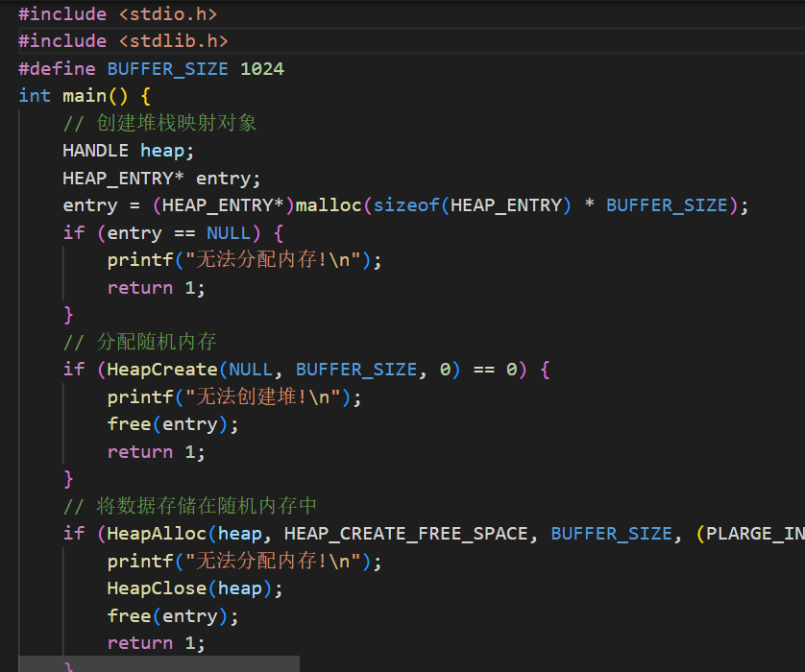
图11 部分代码1

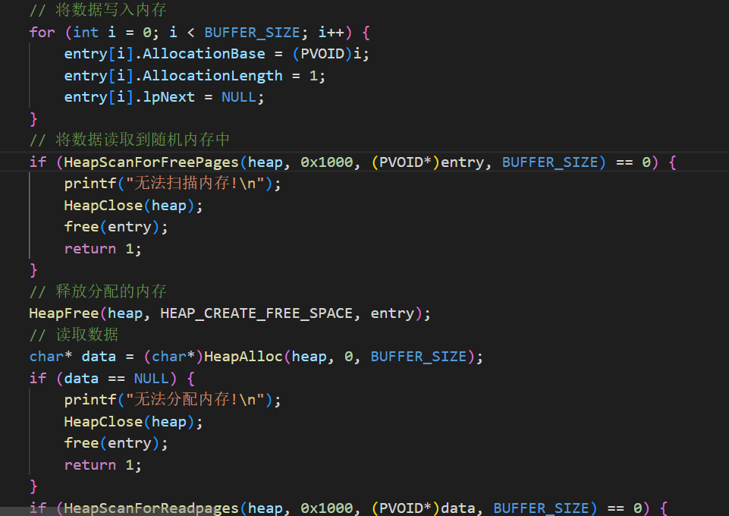
图12 部分代码2

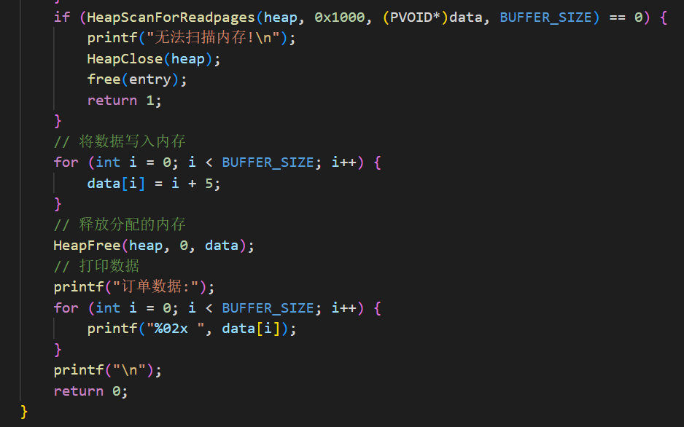
图13 部分代码3

#include <windows.h>
#include <stdio.h>
#include <stdlib.h>
#define BUFFER_SIZE 1024
int main() {
// 创建堆栈映射对象
HANDLE heap;
HEAP_ENTRY* entry;
entry = (HEAP_ENTRY*)malloc(sizeof(HEAP_ENTRY) * BUFFER_SIZE);
if (entry == NULL) {
printf("无法分配内存!\n");
return 1;
}
// 分配随机内存
if (HeapCreate(NULL, BUFFER_SIZE, 0) == 0) {
printf("无法创建堆!\n");
free(entry);
return 1;
}
// 将数据存储在随机内存中
if (HeapAlloc(heap, HEAP_CREATE_FREE_SPACE, BUFFER_SIZE, (PLARGE_INTEGER)entry) == 0) {
printf("无法分配内存!\n");
HeapClose(heap);
free(entry);
return 1;
}
// 将数据写入内存
for (int i = 0; i < BUFFER_SIZE; i++) {
entry[i].AllocationBase = (PVOID)i;
entry[i].AllocationLength = 1;
entry[i].lpNext = NULL;
}
// 将数据读取到随机内存中
if (HeapScanForFreePages(heap, 0x1000, (PVOID*)entry, BUFFER_SIZE) == 0) {
printf("无法扫描内存!\n");
HeapClose(heap);
free(entry);
return 1;
}
// 释放分配的内存
HeapFree(heap, HEAP_CREATE_FREE_SPACE, entry);
// 读取数据
char* data = (char*)HeapAlloc(heap, 0, BUFFER_SIZE);
if (data == NULL) {
printf("无法分配内存!\n");
HeapClose(heap);
free(entry);
return 1;
}
if (HeapScanForReadpages(heap, 0x1000, (PVOID*)data, BUFFER_SIZE) == 0) {
printf("无法扫描内存!\n");
HeapClose(heap);
free(entry);
return 1;
}
// 将数据写入内存
for (int i = 0; i < BUFFER_SIZE; i++) {
data[i] = i + 5;
}
// 释放分配的内存
HeapFree(heap, 0, data);
// 打印数据
printf("订单数据:");
for (int i = 0; i < BUFFER_SIZE; i++) {
printf("%02x ", data[i]);
}
printf("\n");
return 0;
}

